1. 新建maven项目

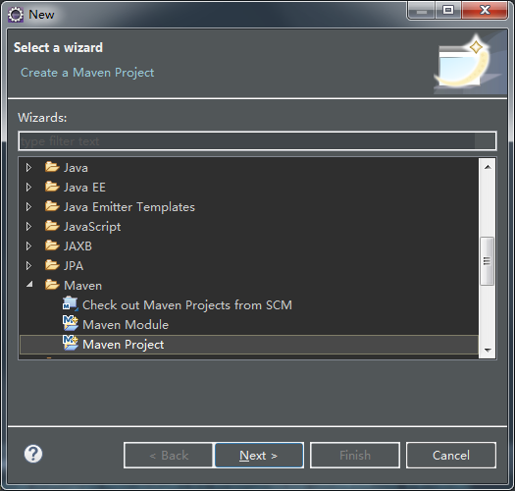

1. 导入spring-mvc.xml(网上有可以自行下载)，
2. 创建java文件夹

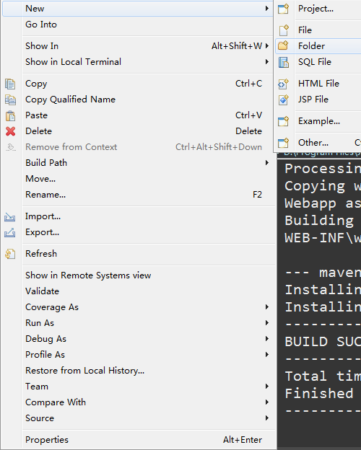

1. 创建controller包，并创建控制器文件

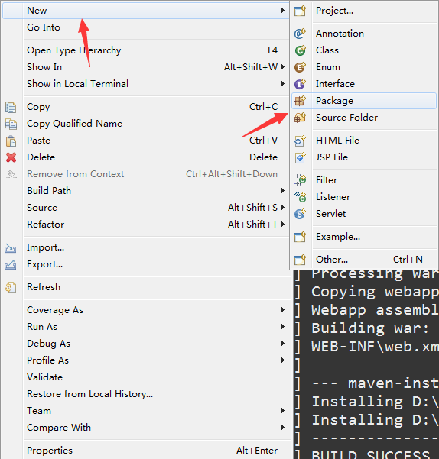

1. pom.xml 下载spring依赖（代码百度可以搜到）

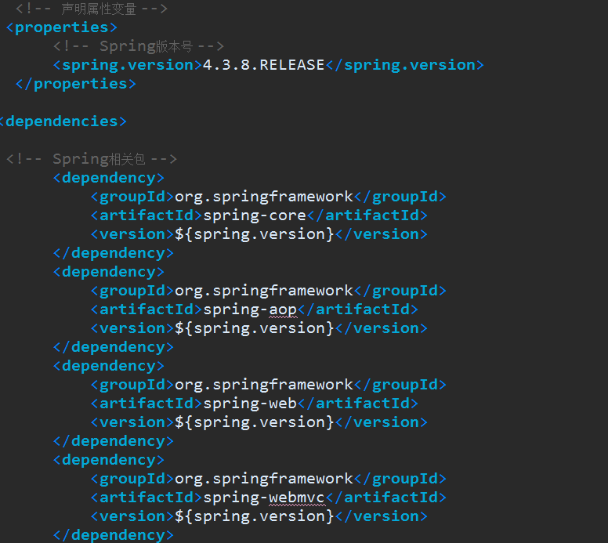

不全

1. 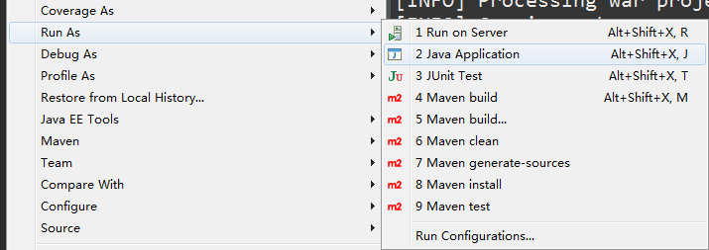

先clean 后install 之后自动生成target包

1. 更改web.xml (网上可以下载)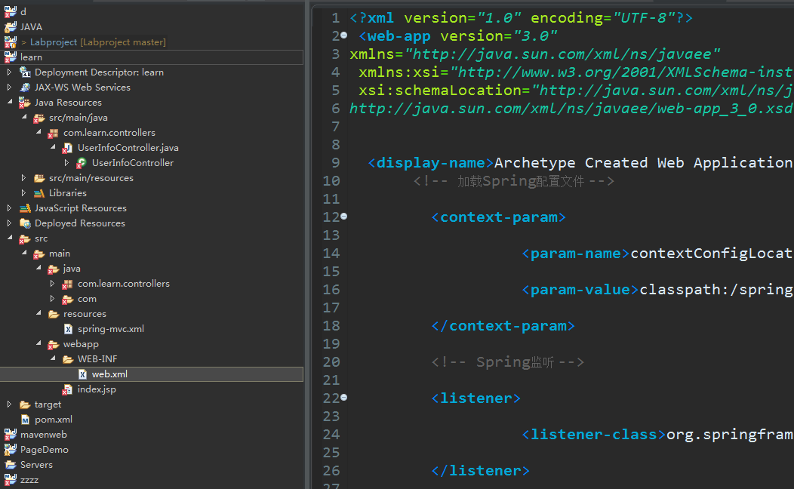
2. 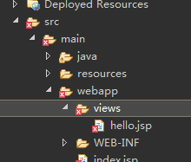建立views文件夹这个根据

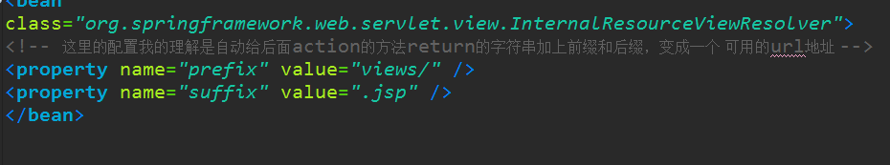

来建立的，是spring配置的可以更改

1. 这样启动就可以了你controller里return的只是你jsp前面的名字。

以上配置可在百度云

下载链接：https://pan.baidu.com/s/1Z98dOTO4XLQ-NEVhEZBj6g 密码：ynca